Коли дитина ходить в дитячий садок, його режим дня розписаний. Але тепер, під час карантину, все не так. Тому всім буде простіше, якщо ви сядете і продумає, в якому режимі могли б жити далі. Це вибудує певні правила, а вони допоможуть структурувати все інше.
В цей графік ви можете включити не тільки заняття дитини, але і її обов'язки, наприклад, приготувати сніданок, прибрати кімнату, витерти пил. Також важливо передбачити фізичну активність і час, який можна присвятити гаджетам. Прописуйте і обговорюйте це разом, тоді і опору потім буде набагато менше.
Відкрити домашній спортзал
Багато дітей залишилися без звичної фізичного навантаження, оскільки спортивні секції, басейни, гуртки закрилися. Дуже важливо продумати, як продовжувати тренуватися. Є різні онлайн-заняття, але ви можете запропонувати дитина самому скласти графік занять і план вправ, які він готовий і вміє виконувати. Крім того, підкиньте йому ідею, що він може по відеозв'язку підключати до таких занять когось зі своїх друзів, адже разом все робити набагато веселіше. В крайньому випадку включіть музику, яка подобається вашій дитині, і нехай він під неї танцює. Як вміє. Головне - рухатися.
Навчіть будувати будинки-шалаші
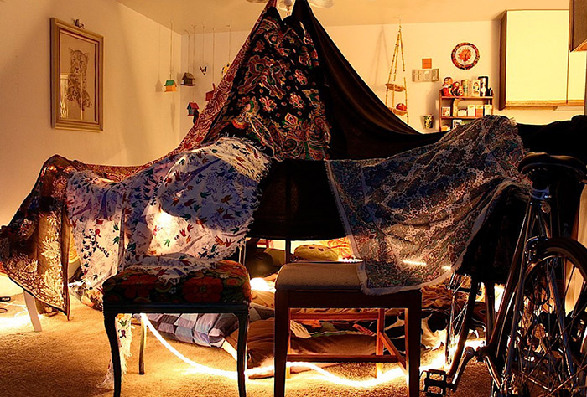
Чи знає ваша дитина, що таке щалаш? А ви показували, з чого його можна спорудити в домашніх умовах? Якщо немає, зробіть це, якщо так, нагадайте про це розвазі! У хід можуть йти стільці, фіранки, подушки, пледи. Озвучте ідею, опишіть можливий набір "інструментів", а решта дозвольте придумати все самому.
Навчіть майструвати вироби
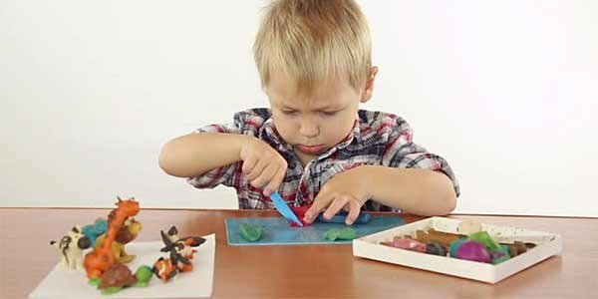
Якщо вам потрібно працювати і немає часу майструвати щось разом, то знайдіть цей час хоча б для того, щоб знайти в інтернеті відповідні відео. Триває воно зазвичай не дуже довго. Його головне завдання - зацікавити і показати, що потрібно робити. Далі дитина перемкнеться на реальне життя: постарається знайти все необхідне для виготовлення виробу (в разі необхідно допоможіть) і потім буде на якийсь час зайнятий.
Покажіть захоплюючі досліди
Якщо самі не вмієте проводити ніякі експерименти, то є багато різних книг і відео на цю тему. Саме з інформацією, доступною і безпечною для дітей. Може хто-небудь навіть дарував вам такі комплекти на день народження, а ви до цього часу його не розпакували. Ось саме час. Головне завдання дорослого - забезпечити безпеку проведення таких експериментів (попросіть дитину бути в полі вашого зору), тому покажіть джерела інформації, попросіть розповісти, що саме хотілося б зробити і проконтролюйте це.
Дозвольте що-небудь приготувати
Діти дуже люблять допомагати батькам на кухні з раннього віку. Головне в народних обранців обрубати це бажання на корені, прогнавши подалі, мовляв, не заважайте. Залежно від віку у вас зараз або є вірні помічники на кухні, готові щось помити, почистити, принести, потримати, перемішати, або юний кухар, готовий до нових кулінарним звершень. Попросіть його приготувати сніданок, обід, вечеря або спекти пиріг, придумати новий десерт тощо. Нехай захоплено шукає рецепти!
Запропонуйте завести свою кулінарну книгу - як її оформити, придумає сам, а ви допоможіть з усіма необхідними для цього матеріалами. Цілком можливо, що це будуть просто аркуші паперу і олівці, або красива товстий зошит.
Відкрийте домашню пошту
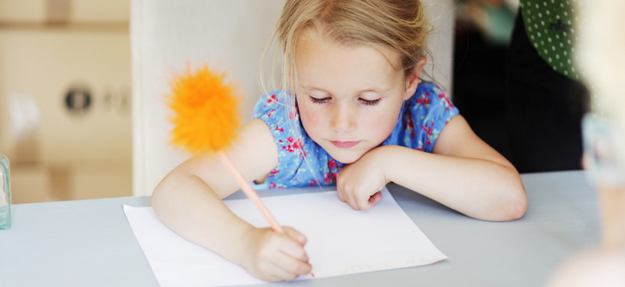
Це і корисно, і цікаво, а для вас ще й можливість зануритися в приємні спогади. Запропонуйте дитині придумати, що буде служити домашнім поштовою скринькою, може бути навіть змайструвати його, а потім почніть писати листи. Головне відповідайте. Не обов'язково писати багато, тут набагато важливіше сама ідея і зворотний зв'язок. Якщо у вас вдома працює індивідуальна пошта, то можна ще багато всього придумати, наприклад, відправляти посилки з різними смаколиками або приємними подарунками.

Розведіть "город на підвіконні"
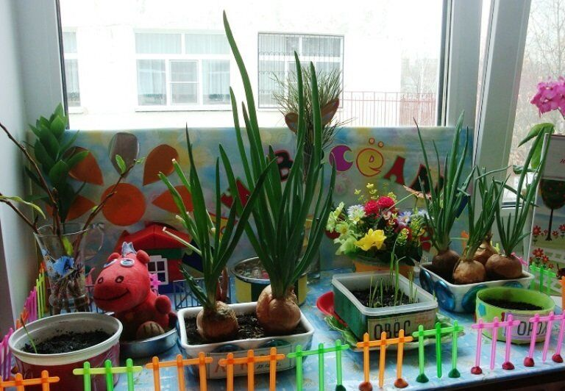
Вирішіть, що саме ви хочете виростити, купите все необхідне, якщо у вас цього немає, і приступайте до справи! Якщо ідея дитині подобається, то ви можете попросити його спочатку визначитися з тим, що йому було б цікаво посіяти, потім скласти список речей, які потрібні для реалізації задуманого, та інструкцію подальших дій (скільки разів поливати, коли з'являться перші паростки і т.д .). Збір інформації займе час. Важливо, щоб на цьому етапі все не закінчилося, а це вже буде залежати від вас.

